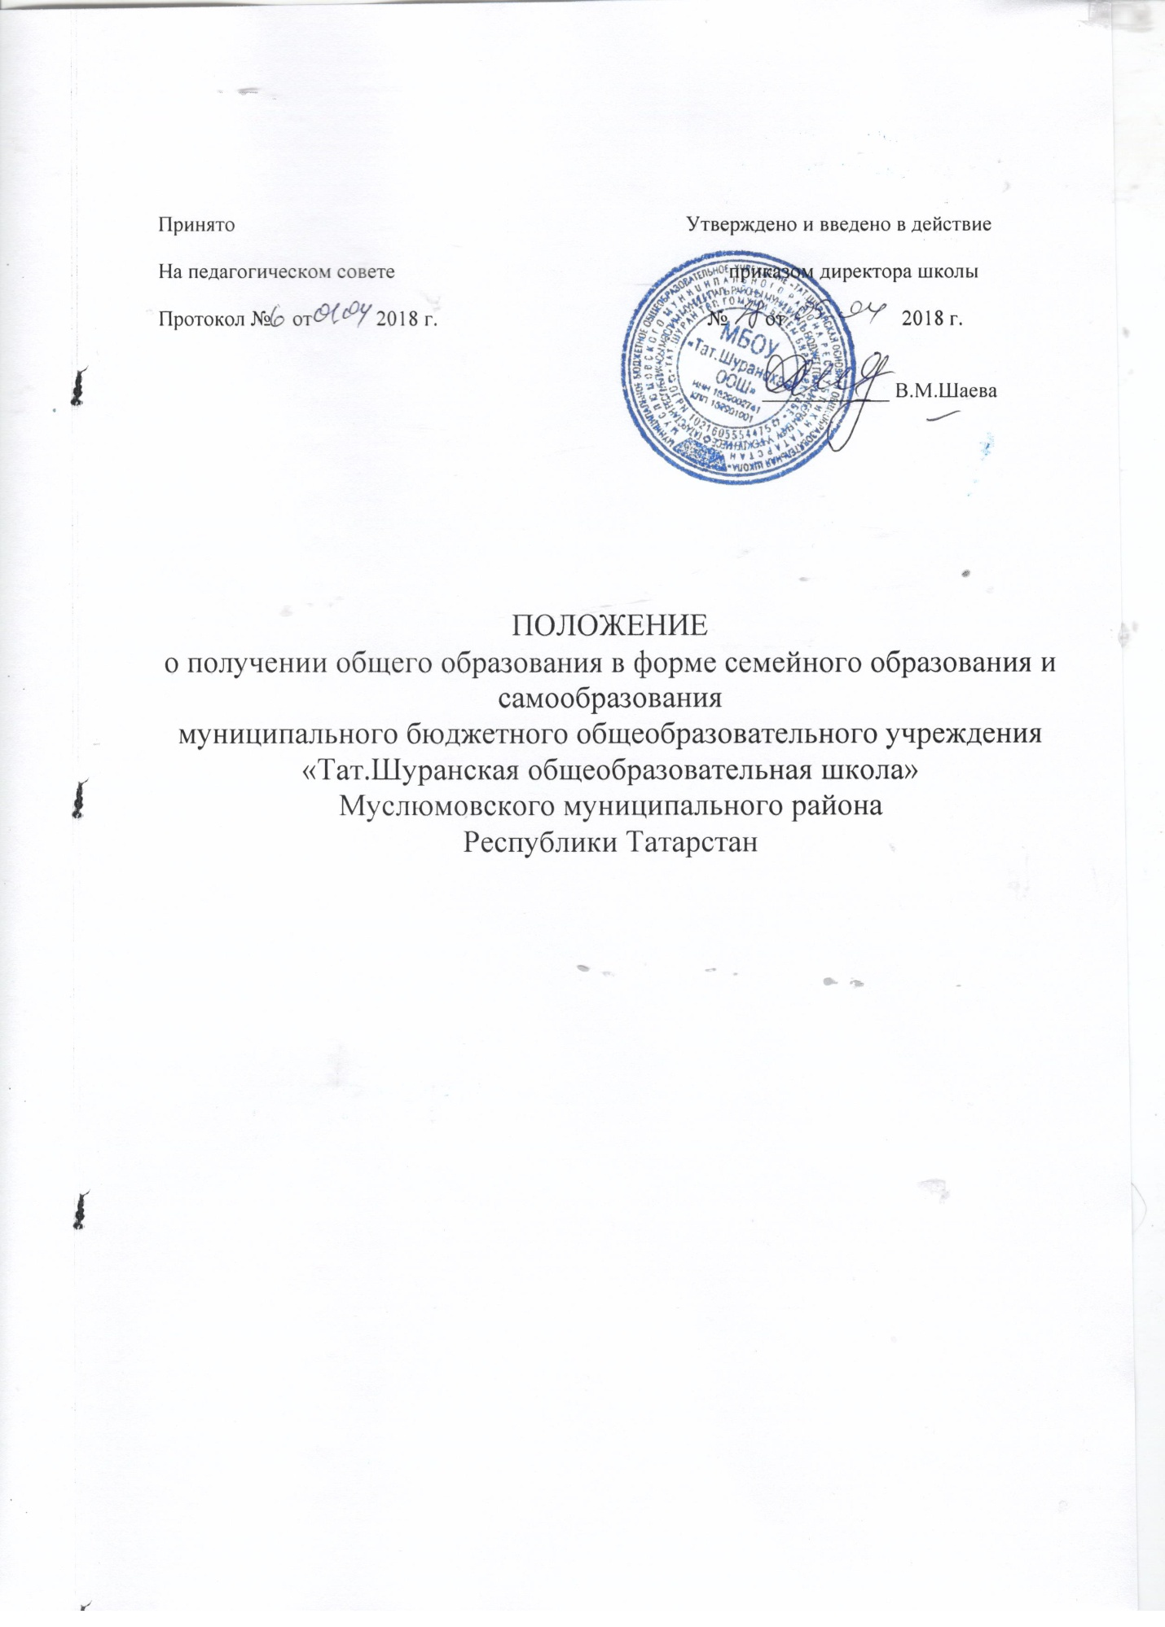

1. Общие положения
1.1. Настоящее Положение о получении общего образования в форме семейного образования и самообразования в МБОУ «Тат.Шуранская основная общеобразовательная школа» Муслюмовского муниципального района РТ разработано в соответствии со ст. 43 Конституции Российской Федера-ции, ст. 63 Семейного Кодекса Российской Федерации
29 декабря 1995 года N 223-ФЗ, Федеральным Законом от 29.12.2012 № 273-ФЗ "Об образовании в Российской Федерации»", приказом Минобрнауки России от 30.08.2013 N 1015 «Об утверждении Порядка организации и осуществления образовательной деятельности по основным общеобразовательным программам - образовательным программам начального общего, основного общего образования», письмом Министерства образования и науки Российской Федерации от 15 ноября 2013 г. N НТ-1139/08 «Об организации получения образования в семейной форме».
1.2. В соответствии с Федеральным законом от 29.12.2012 г. № 273-ФЗ «Об образовании в Российской Федерации» общее образование может быть получено:
а) В организациях, осуществляющих образовательную деятельность;
б) Вне организаций, осуществляющих образовательную деятельность (в формах семейного образования и самообразования).
1.3. С учетом потребностей и возможностей личности обучающихся, общеобразовательные программы могут осваиваться в форме семейного образования и самообразования. Обучение в форме семейного образования и самообразования осуществляется с правом последующего прохождения промежуточной и государственной итоговой аттестации в организациях, осуществляющих образовательную деятельность.
1.4. Семейное образование есть форма освоения ребенком по инициативе родителей (законных представителей) общеобразовательных программ начального общего, основного общего образования вне образовательной организации в семье. В форме семейного образования могут осваиваться отдельные предметы учебного плана.
1.5. Самообразование, как форма обучения предполагает самостоятельное, ускоренное освоение общеобразовательных программ по отдельным предметам, классам, курсам основного общего образования с последующей аттестацией в образовательных организациях, прошедших государственную аккредитацию.
1.6. При зачислении обучающегося в форме семейного образования или самообразования в качестве экстерна организация, осуществляющая образовательную деятельность, не несет ответственности за качество образования, а несет ответственность только за организацию и проведение промежуточной и итоговой аттестации, а также за обеспечение соответствующих академических прав обучающегося.
1.7. Обучающиеся, получающие общее образование в семейной форме и самообразования, не относятся к контингенту образовательной организации, в классные журналы не вносятся, но учитываются в отдельном делопроизводстве. Обучающиеся, получающие общее образования в форме семейного образования по отдельным предметам учебного плана, из контингента не исключаются.

2. Организация семейного образования
2.1. Право определять получение ребёнком образования в семейной форме предоставлено родителям (законным представителям). При этом обяза-тельно должно учитываться мнение ребенка.
2.2. Обучающийся может перейти на семейную форму получения образова-ния на любом уровне образования: начальном общем, основном общем.
2.3. При выборе семейной формы образования родители (законные предста-вители) принимают на себя обязательства по обеспечению обучения в се-мейной форме образования – целенаправленной организации деятельности обучающегося по овладению знаниями, умениями, навыками и компетен-цией, приобретению опыта деятельности, развитию способностей, приоб-ретению опыта применения знаний в повседневной жизни и формирова-нию у обучающегося мотивации получения образования в течение всей жизни.
2.4. Если ребёнок обучается в школе, то следует обратиться к руководителю образовательной организации с заявлением (Приложение №1 к Положе-нию) о переходе на получение общего образования в форме семейного об-разования. При этом обучающийся отчисляется из образовательной орга-низации.
2.5. Родители (законные представители) несовершеннолетнего обучающего-ся о решении получать образование с учетом мнения ребенка в форме се-мейного образования должны проинформировать МКУ «Управление обра-зования исполнительного комитета Муслюмовского муниципального района», которое ведет учет детей, имеющих право на получение общего образования каждого уровня (Приложение №2 к Положению).
2.6. По решению родителей (законных представителей) обучающийся вправе на любом этапе обучения продолжить образование в любой иной форме (очной, очно-заочной, заочной), либо использовать право на сочетание форм получения образования и обучения.
2.7. Зачисление в образовательную организацию лица, находящегося на се-мейной форме образования для продолжения обучения в образовательной организации осуществляется в соответствии с Порядком приема в общеоб-разовательные учреждения, утвержденным приказом Минобрнауки России от 15.02.2012 №107.
3. Организация и проведения аттестации обучающихся
3.1. Лица, не имеющие основного общего образования, вправе пройти экстерном промежуточную и государственную итоговую аттестацию в образовательных организациях по имеющим государст-венную аккредитацию образовательным программам основного общего образования бесплатно.
3.2. Экстерны – лица, зачисленные в образовательное учреждение для про-хождения промежуточной и (или) государственной итоговой аттестации.
3.3. Промежуточная аттестация экстернов осуществляется в соответствии с образовательной программой школы в установленные школой сроки.
3.4. Для прохождения промежуточной и (или) государственной итоговой ат-тестации в качестве экстерна руководителю образовательного учреждения подается заявление:
-совершеннолетним гражданином лично или родителями (законными представителями) несовершеннолетнего гражданина по форме согласно Приложению № 3 к Положению.
3.5. Вместе с заявлением предоставляются следующие документы:
- оригинал документа, удостоверяющего личность совершеннолетнего гражданина, - оригинал документа, удостоверяющего личность родителя (законного представителя) несовершеннолетнего гражданина,
- оригинал свидетельства о рождении ребенка, либо заверенную в уста-новленном порядке копию документа, подтверждающего родство заявителя (или законность представления прав обучающегося для несовершенно-летнего экстерна),
- личное дело (при отсутствии личного дела в образовательном учрежде-нии оформляется личное дело на время прохождения аттестации); - доку-менты (при их наличии), подтверждающие освоение общеобразователь-ных программ (справка об обучении в образовательном учреждении, реа-лизующей основные общеобразовательные программы начального общего, основного общего, справка о промежуточной аттестации в образовательном учреждении, документ об основном общем образовании).
3.6. Руководителем образовательного учреждения издается приказ о зачис-лении экстерна в образовательное учреждение для прохождения аттеста-ции, в котором устанавливаются сроки и формы промежуточной аттеста-ции. Копия распорядительного акта хранится в личном деле экстерна. Приложение 4.
3.7. Неудовлетворительные результаты промежуточной аттестации по од-ному или нескольким учебным предметам, курсам, дисциплинам (моду-лям) образовательной программы или непрохождение промежуточной ат-тестации в сроки, определенные распорядительным актом образователь-ного учреждения, при отсутствии уважительных причин признаются ака-демической задолженностью.
3.8. Родители (законные представители) несовершеннолетнего экстерна обязаны создать условия для ликвидации академической задолженности и обеспечить контроль за своевременностью ее ликвидации.
3.9. Экстерны, имеющие академическую задолженность, вправе пройти промежуточную аттестацию по соответствующим учебному предмету, курсу, дисциплине (модулю) не более двух раз в сроки, определяемые об-разовательной организацией, в пределах одного года с момента образова-ния академической задолженности. В указанный период не включаются время болезни экстерна, нахождение его в академическом отпуске или отпуске по беременности и родам.
3.10. Промежуточная и государственная итоговая аттестация могут прово-диться в течение одного учебного года, но не должны совпадать по сро-кам.
3.11.Результаты промежуточной аттестации экстернов отражаются в прото-колах.
3.12.Государственная итоговая аттестация экстернов проводится в соответст-вии с положениями о государственной итоговой аттестации по образова-тельным программам основного общего образования.
3.13.Экстерны, не прошедшие государственную итоговую аттестацию или получившие на государственной итоговой аттестации неудовлетворитель-ные результаты, вправе пройти государственную итоговую аттестацию в сроки, определяемые порядком проведения государственной итоговой ат-тестации по соответствующим образовательным программам.
3.14.Экстернам, прошедшим промежуточную аттестацию и не проходившим государственную итоговую аттестацию, выдается справка о промежуточ-ной аттестации. Приложение 5.
3.15.Экстернам, прошедшим государственную итоговую аттестацию, выдает-ся документ государственного образца об основном общем образовании в образовательном учреждении, в котором проводилась государственная итоговая аттестация.

4. Права обучающихся, получающих образование в семейной форме и самообразования
4.1.При прохождении промежуточной и (или) государственной итоговой ат-тестации обучающиеся, получающие общее образование в указанных
формах, пользуются академическими правами обучающихся по соответ-
ствующей образовательной программе.
Обучающиеся имеют право получать необходимые консультации (в пре-делах 2 учебных часов по каждому учебному предмету, по которому он проходит аттестацию).
4.2.Обучающиеся должны быть обеспечены учебниками и учебными посо-биями из фондов библиотеки образовательной организации, в которой обучающийся проходит промежуточную и (или) государственную итого-вую аттестацию бесплатно.
4.3.Обучающиеся обладают всеми академическими правами, предоставлен-ными обучающимся. Наравне с другими обучающимися имеют право на развитие своих творческих способностей и интересов, включая участие в конкурсах, олимпиадах, в том числе, всероссийской олимпиаде школьников, выставках, смотрах, физкультурных мероприятиях, спортивных соревнованиях и других массовых мероприятиях.

5. Делопроизводство
5.1. Документация по семейному образованию и самообразованию выделя-ется в отдельное делопроизводство.
5.2. Зачисление, отчисление, допуск экстернов к промежуточной и государ-ственной итоговой аттестации оформляется приказом по организации.
5.3. В алфавитной книге делается пометка «экстерн».
5.4. Ведется журнал учета ознакомления экстерна с порядком, формами и сроками прохождения промежуточной и государственной итоговой атте-стации.
5.5. На протоколах промежуточной и итоговой аттестации экстернов делает-ся пометка «экстерн».
.6.Формируется личное дело экстерна:
- заявление о зачислении для прохождения промежуточной и (или) госу-дарственной итоговой аттестации;
- договор с родителями (законными представителями) обучающегося, по-лучающего образование в форме семейного образования об организации и проведении промежуточной и (или) государственной аттестации обучаю-щегося;
- справка о промежуточной аттестации (при наличии);
- справка о предварительной аттестации, проведенной для установления уровня усвоения программ (при необходимости);
- приказ о зачислении для прохождения промежуточной и (или) государст-венной итоговой аттестации;
- расписание экзаменов промежуточной аттестации; - учебная ведомость экстерна;
- приказ о допуске к государственной итоговой аттестации.
6.7.В документах государственного образца об основном общем образовании запись «экстерн» не делается.

Приложение 1 ОБРАЗЕЦ ЗАЯВЛЕНИЯ

Директору ______________________ ________________________________ ________________________________ (Ф.И.О.) ________________________________ ________________________________ (Ф.И.О. полностью)
родителя несовершеннолетнего ________________________________ ________________________________ (Ф.И.О., дата рождения) обучающегося ___________ класса, проживающего ___________________ ________________________________ _______________________________, паспорт (св-во о рождении)______ ________________________________ тел. ___________________________

ЗАЯВЛЕНИЕ

___.___.20___ в соответствии с положениями ст. 17 ч. 1 и 3, ст. 44 ч. 3 пункты 1 и 3, ст. 63 ч. 4 Федерального закона от 29.12.2012 N 273-ФЗ "Об образовании в Российской Федера-ции" для нашего несовершеннолетнего ребенка_______________________________ _____________________________________________________________________________ _____________________________________________________________________________
Ф.И.О. (дата и место рождения ребенка)
была выбрана форма получения ___________________________ общего образования (начального, основного)
в форме ___________________________________________________________________ (самообразования, семейного образования)
В соответствующий орган управления образования направлено уведомление о данном вы-боре в соответствии с требованиями ст. 63 ч. 5 указанного Федерального закона.
В связи с этим на основании ст. 17 ч. 3, ст. 33 ч. 1 п. 9, ст. 34 ч. 3, ст. 57 ч.2 и ч.3 указанного Федерального закона
ПРОШУ:
- исключить из контингента обучающихся ________ класса образовательной организации моего ребенка.

Подпись: ________________________ (Ф.И.О. родителя/законного представителя) Дата: ___.___._______

Приложение 2 ОБРАЗЕЦ УВЕДОМЛЕНИЯ

В МКУ «Управление образования Муслюмовского района»

Адрес:______________________________________ от: _________________________________________ ___________________________________________, (родителя несовершеннолетнего ФИО)
проживающего по адресу: __________________________________ _________________________________________________________

УВЕДОМЛЕНИЕ
О ВЫБОРЕ ФОРМЫ ПОЛУЧЕНИЯ ОБРАЗОВАНИЯ В ФОРМЕ СЕМЕЙНОГО ОБРАЗОВАНИЯ

Настоящим, в соответствии с требованиями ст. 63 ч. 5 Федерального закона от 29.12.2012 N 273-ФЗ «Об образовании в Российской Федерации», информирую, что, на основании ст. 17 ч. 1 и 3, ст. 44 ч. 3 пункты 1 и 3, ст. 63 ч. 4 указанного Федерального закона, нами, как родителями (законными представителями) несовершеннолетнего ребенка _____________________________________________________________________________, выбрана для него (нее) форма получения начального или основного образования в форме семейного образования. Решение о выборе формы образования и формы обучения принято с учетом мнения ребенка.
О получении настоящего уведомления прошу информировать меня в письменной форме по вышеуказанному адресу.
Дата: _______________

Подпись: ________________________________________(Фамилия И. О)

Несовершеннолетнего ФИО (… г.р), ____________________________________________________

место проживания: __________________________________ ____________________________________________________

Приложение 3

Форма заявления гражданина или его родителей (законных представителей) на зачисление в образовательную организацию
для прохождения промежуточной и (или) государственной итоговой аттестации экс-терном
Руководителю ____________________________________ (наименование образовательной организации)
_________________________________________________
(фамилия и инициалы руководителя образовательной организации)

от ______________________________________________ (фамилия, имя, отчество полностью)
Место регистрации (адрес) _________________________ _________________________________________________
Сведения о документе, подтверждающем статус законного представителя (№, серия, дата выдачи, кем выдан) _________________________________________________
телефон __________________________________________ Заявление.
Прошу зачислить меня (моего(ю) сына(дочь)) _______________________________ _____________________________________________________________________________, (ФИО полностью)
для прохождения промежуточной и (или) государственной итоговой аттестации за курс ____ класса (по предмету(ам) ____________________________________) с ____________ по ___________________ 201__/201__ учебного года на время прохождения промежуточ-ной и (или) государственной итоговой аттестации
Прошу разрешить мне / моему(ей) сыну(дочери):
- посещать лабораторные и практические занятия (указать по каким предметам); - принимать участие в централизованном тестировании.
(нужное подчеркнуть)
С лицензией на осуществление образовательной деятельности, свидетельством
о государственной аккредитации, Уставом ________________________________________, (наименование образовательной организации)
образовательной программой образовательной организации, Порядком проведения про-межуточной аттестации, Положением о порядке и формах проведения государственной итоговой аттестации ознакомлен(а).

Дата__________________ Подпись__________________

Приложение 4

ПРИКАЗ
"____" ________ 201__ г. № __________ _____________________________ (место составления приказа)

О зачислении экстерна для прохождения промежуточной и (или) государственной итоговой аттестации

В соответствии с частью 3 статьи 34 Федерального закона от 29.12.2012 № 273-ФЗ «Об образовании в Российской Федерации»
ПРИКАЗЫВАЮ:
1. Зачислить ______________________________________________________________ (Ф.И.О. экстерна)

с "____" ________ 201__ г. по "____" ________ 201__ г. для прохождения промежуточной и (или) государственной итоговой аттестации за курс _____класса (по предмету(ам) ____________________________________________________________).

2. Утвердить следующий график проведения промежуточной аттестации:
Предметы | Форма проведения промежуточ-ной аттестации | Сроки проведения промежу-точной аттестации

3. Утвердить следующий график проведения консультаций по предметам:
Предметы | Сроки проведения консультаций
Предметы | 1 консультация | 2 консультация

4. Заместителю руководителя по учебно-воспитательной работе ________________ (ФИО
заместителя)
осуществлять контроль за своевременным проведением консультаций и проведением промежуточной аттестации педагогическими работниками, ведением журнала учета про-веденных консультаций.
6. Контроль за исполнением приказа возложить на заместителя директора по учебно-воспитательной работе _________________________________ .
(ФИО заместителя директора)

Руководитель образовательной организации _________ / ____________________

Приложение 5
СПРАВКА О ПРОМЕЖУТОЧНОЙ АТТЕСТАЦИИ

_____________________________________________________________________________ (фамилия, имя, отчество)
в ____________________________________________________________________________ (наименование общеобразовательной организации, адрес)
_____________________________________________________________________________ в __________ учебном году пройдена промежуточная аттестация

№ п/п | Наименование учебных предметов | Четверть, триместр, полугодие, модуль, класс, полный курс предмета | Отметка
1.
2.
3.
4.
5.
6.
7.
8.
9.
10.
11.
12.

_____________________ (Ф.И.О. обучающегося)
__________________________ в _________ класс. (продолжит обучение, переведен
Руководитель образовательной организации _________ / ____________________

МП

"__" ________________ г.

